**Dokument A4**

| **Zákazník** | **Detail** | **Dodavatel** |
| --- | --- | --- |
| * **Advokát, s.r.o.** * Technická 2, Praha 6 | * Poskytování právních služeb * 50 zaměstnanců + 5 studentů, 3 pobočky * Základní kapitál 5.000.000,- Kč | * **Vytvořil a Pokazil** * Vršovická 1489/31, Praha 10 * Poskytovatel IT služeb |

**POPIS PROJEKTU**

Realizace ÚS (úvodní studie proveditelnosti) minimalizace nutné byrokracie, stabilizace fungování firmy a modernizovat podporu podpůrných činností.

**KLÍČOVÉ MYŠLENKY A CÍLE PROJEKTU**

| **Motivace zákazníka** | **Motivace dodavatele** |
| --- | --- |
| * Efektivní řízení a fungování pracovních týmů a poboček. * Efektivnější využití zdrojů na zakázkách. * Kvalitnější podpora práce s klienty. * Podpora operativních činností kanceláře. * Možnosti využití AI. | * Nový zákazník * Možnost další spolupráce * Prosazení se do nového segmentu * Zisk zkušeností v novém typu projektu |

**ZÁKLADNÍ PODMÍNKY A KRITÉRIA ÚSPĚŠNOSTI PROJEKTU**

* Vznik dohody o vytvoření ÚS
* Akceptace ÚS zákazníkem
* Splnění harmonogramu - termín dokončení a předání ÚS k 25.11.2024

**ODHADOVANÉ NÁKLADY PROJEKTU**

* **Dodavatel**
  + Počet odpracovaných hodin ze strany dodavatele: 100
  + Celkové náklady (bez DPH) na lidské zdroje: 0,- Kč
  + Další náklady projektu: 0,- Kč
* **Zadavatel**
  + Počet odpracovaných hodin ze strany zadavatele: 20
  + Další náklady projektu: 0,- Kč

**HARMONOGRAM PRÁCE NA ÚS**

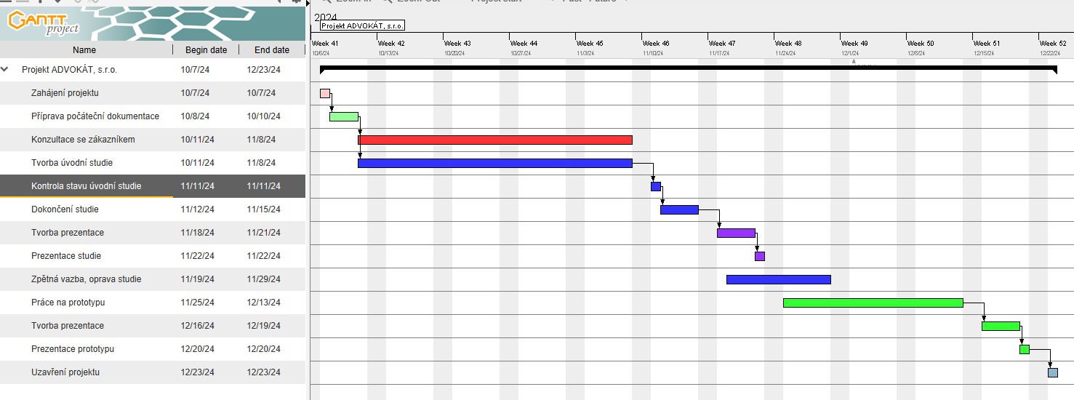

**PROJEKTOVÝ TÝM**

**Vytvořil a Pokazil (dodavatel)**

| **Osoba** | **Pozice / Role** | **Telefon** | **E-mail** |
| --- | --- | --- | --- |
| Matěj Čipera | Projektový vedoucí | 602 114 179 | cipermat@fit.cvut.cz |
| Jakub Černý | Pracovník | XXX XXX XXX | cernyj90@fit.cvut.cz |
| Eduard Morozov | Pracovník | XXX XXX XXX | morozedu@fit.cvut.cz |

**Advokát, s.r.o. (zákazník)**

| **Osoba** | **Pozice / Role** | **Telefon** | **E-mail** |
| --- | --- | --- | --- |
| Pavel Náplava | - | XXX XXX XXX | naplava@fel.cvut.cz |